Выполнил: Красоткина Лиза 298 группа

**Отчет по практической работе № 15**

**«Создание форм для создания, редактирования и удаления данных»**

Цель работы: реализовать подсистему управление ролями пользователей

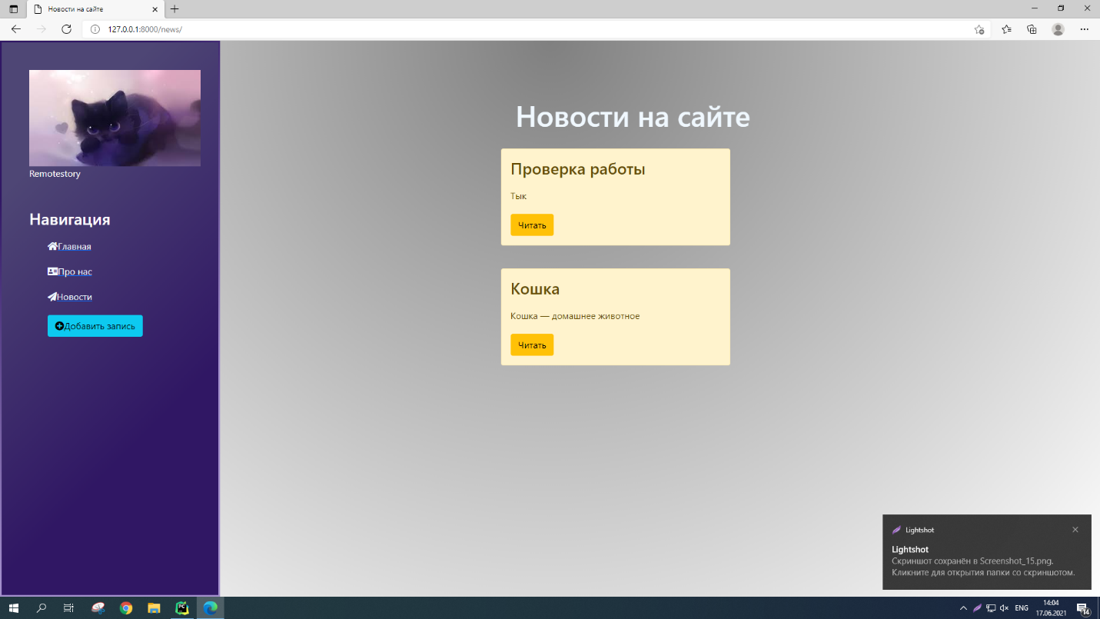

Рисунок 1. Новости

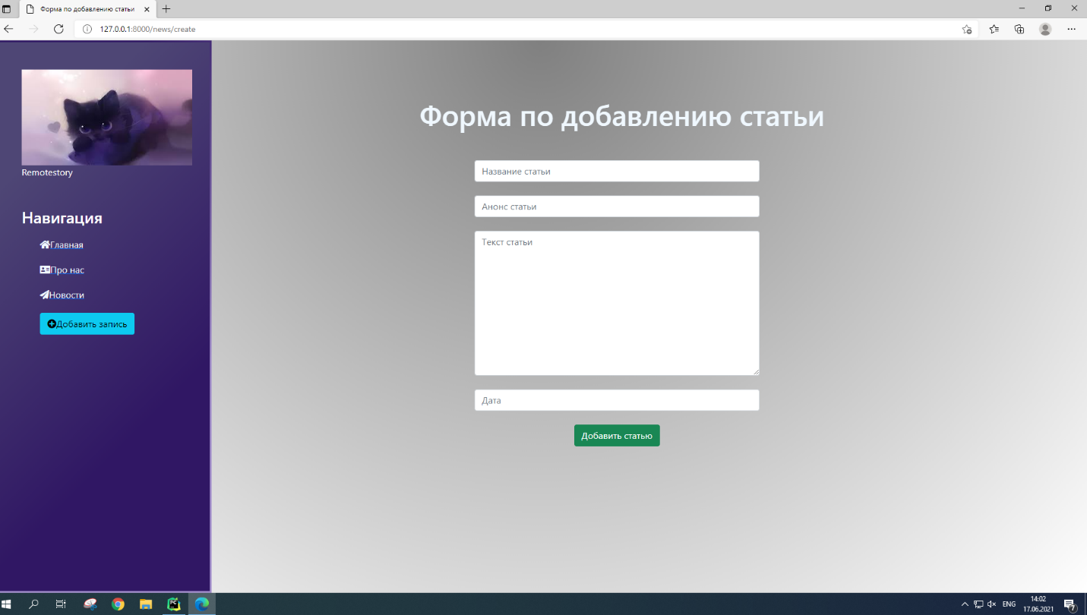

Рисунок 2. Добавление записи

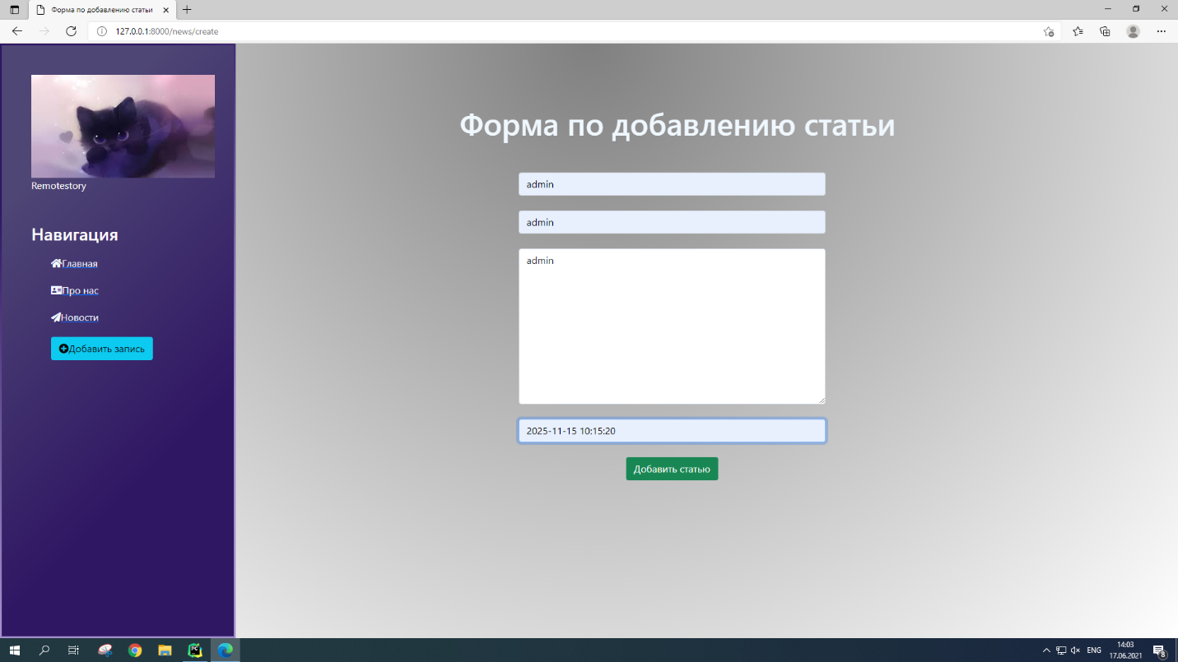

Рисунок 3. Добавление записи

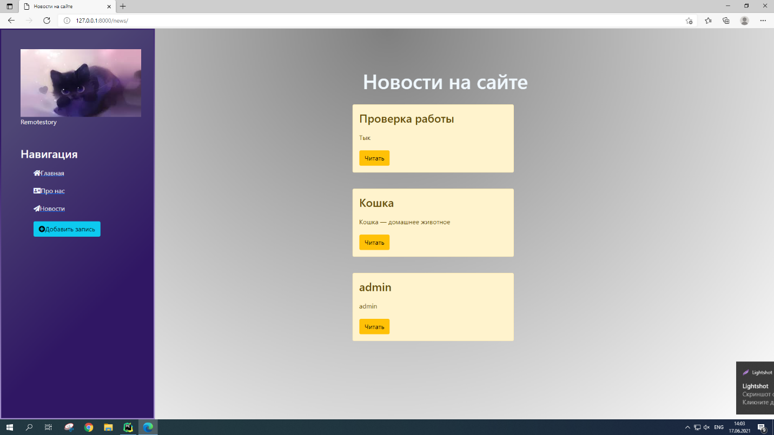

Рисунок 4. Добавленные записи

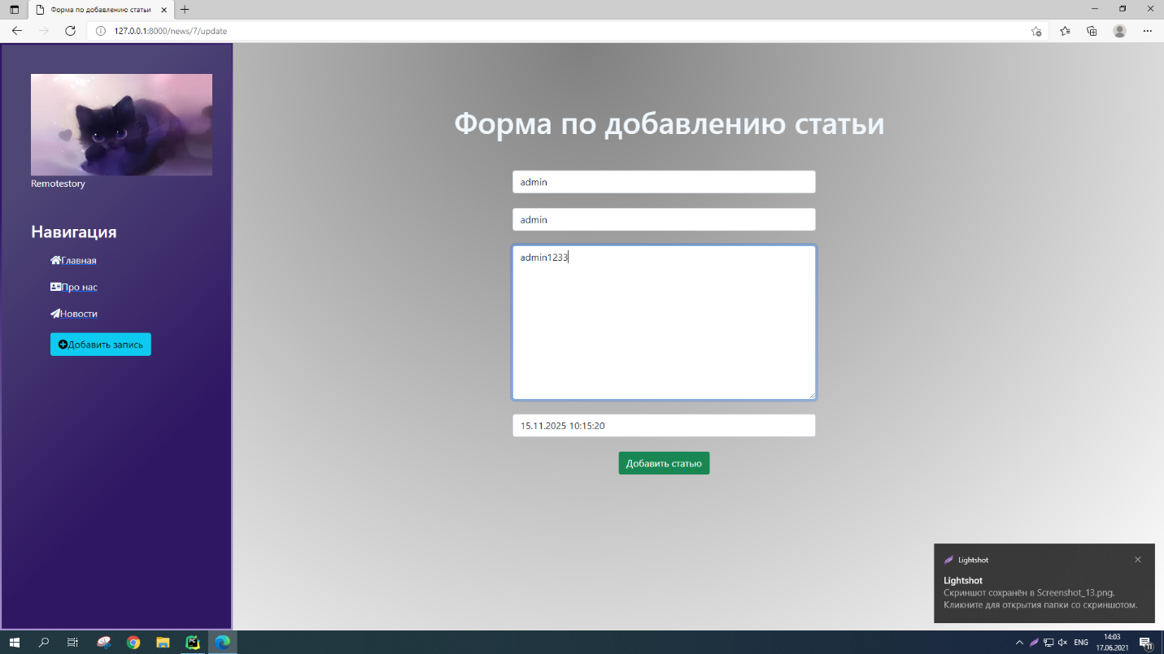

Рисунок 6. Редактирование записи

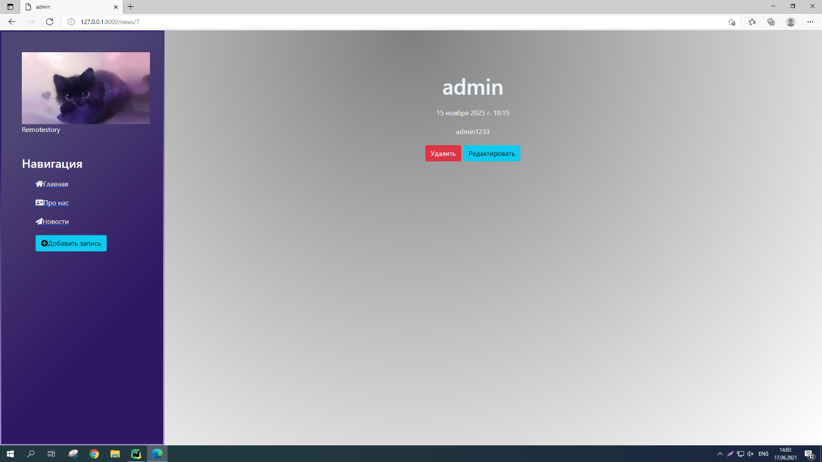

Рисунок 7. Отредактированная запись

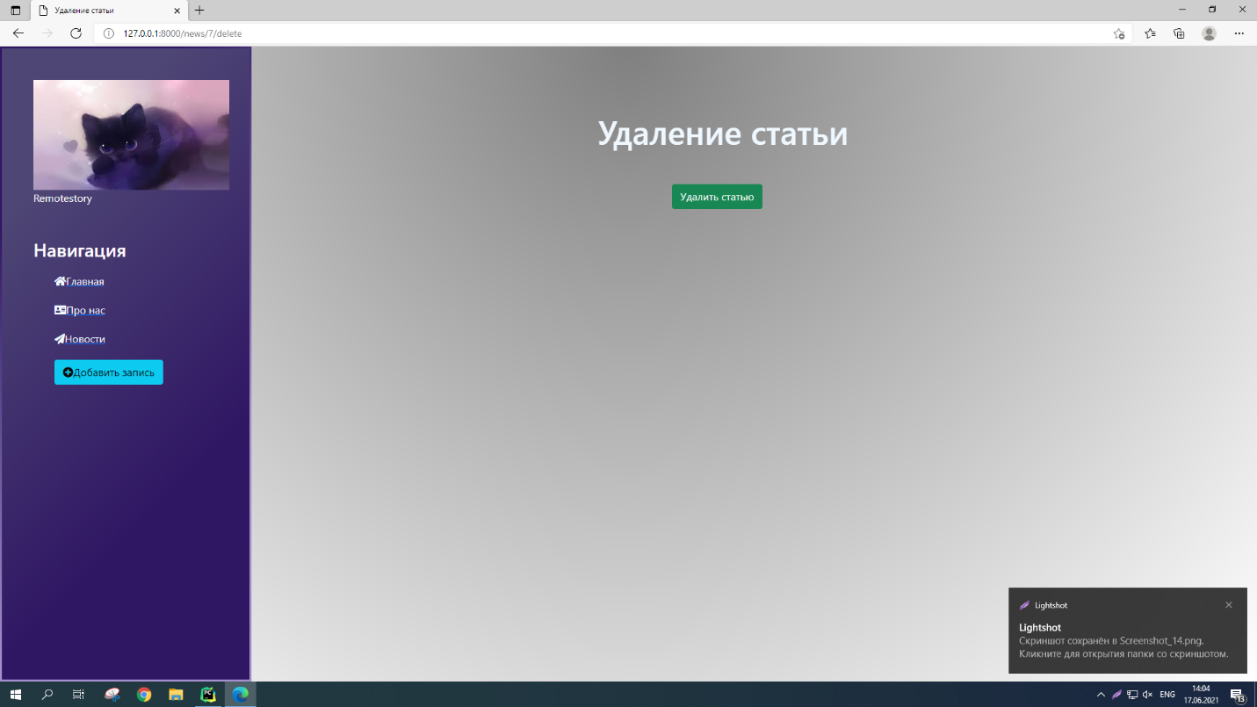

Рисунок 8. Удаление статьи



Рисунок 9. Новости

Вывод: с помощью этой работы были созданы добавление, редактирование, удаление записей